**EVALUACIÓN CONTINUA 1 – PERIODO 2025B**

Asignatura: Estructuras Discretas 2 **NOTA**: _________

Apellidos y Nombres: _______________________________________________________

Indicaciones:

* Las respuestas deben estar orientadas a la solución del problema definido por el docente en la práctica, proyecto, laboratorio, investigación u otros. Las notas serán obtenidas por la apreciación del docente en la escala de 0 a 20.
* Tiempo de duración de la evaluación: Definido por el docente.

1. Pregunta 1 (2 punto). En un torneo el Nieve venció a los Faisanes una vez, el Rascacielos venció al Tuna una vez, el Nieve venció al Rascacielos dos veces, los Faisanes vencieron al Tuna una vez y los Faisanes vencieron al Rascacielos una vez, use un grafo para modelar el torneo, los equipos son los vértices, describa el tipo de grafo. Hay una arista si los equipos jugaron
2. Pregunta 2 (2 punto).En un torneo el Nieve venció a los Faisanes una vez, el Rascacielos venció al Tuna una vez, el Nieve venció al Rascacielos dos veces, los Faisanes vencieron al Tuna una vez y los Faisanes vencieron al Rascacielos una vez, use un grafo para modelar el torneo, los equipos son los vértices, describa el tipo de grafo. Hay una arista del equipo ti al equipo tj por cada victoria de ti sobre tj
3. Pregunta 3 (2 punto).Explique porque este grafo no tiene una trayectoria del vértice a al vértice ba que pasa por cada afista justo a una vez

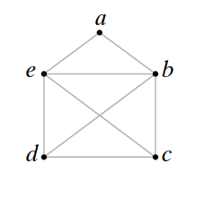

1. Pregunta 4 (2 punto).Pruebe que el grafo mostrado tiene una trayectoria del vértice a al vértice a que pasa por cada arista justo una vez, encuentre la trayectoria por inspección

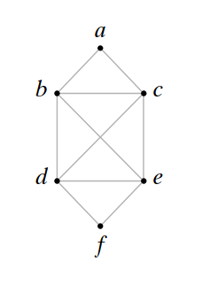

1. Pregunta 5 (2 punto). En el ejercicio encuentre V, E, todas las aristas paralelas lazos y vertices aislados, diga si G es un grafo simple, además diga sobre que vértice inside la arista e1

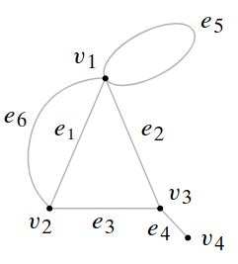

1. Pregunta 6 (2 punto). Dibuje K3 y K5
2. Pregunta 7 (2 punto).Determine si el grafo es bipartito, si lo es especifique los conjuntos ajenos de vértices

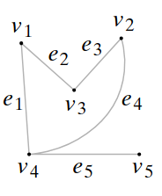

1. Pregunta 8 (2 punto). Determine si el grafo es bipartito, si lo es especifique los conjuntos ajenos de vértices

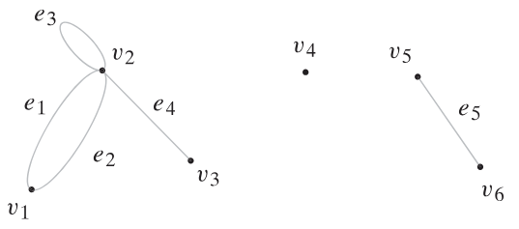

1. Pregunta 9 (2 punto). Determine si el grafo es bipartito, si lo es especifique los conjuntos ajenos de vértices

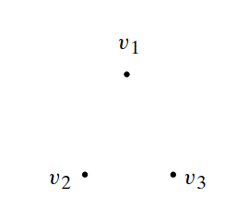

1. Pregunta 10 (2 punto). Dibuje K2,3 y K3,3